

Penyusun:

Muhammad Fakhri Abdullah 2403015063

Dosen Pengampu : Ir. Arry Avorizano, S.Kom., M.Kom.

PROGRAM STUDI TEKNIK INFORMATIKA
FAKULTAS TEKNOLOGI INDUSTRI DANINFORMATIKA UNIVERSITASMUHAMMADIYAH PROF.DR HAMKA

PERTEMUAN 9 – DESAIN DAN PERANCANGAN BASIS DATA

Tujuan Praktikum
Pada pertemuan ini mahasiswa diharapkan mampu memahami konsep dasar basis data serta merancang struktur database yang sesuai dengan kebutuhan sistem yang akan dikembangkan. Selain itu, mahasiswa diharapkan dapat menentukan hubungan antar data sehingga informasi dapat tersimpan secara terorganisir, konsisten, dan mendukung seluruh proses bisnis aplikasi.

Dasar Teori
Basis data (database) merupakan sekumpulan data yang disimpan secara sistematis dan saling berhubungan sehingga dapat digunakan untuk memenuhi kebutuhan informasi dalam suatu sistem. Dalam pengembangan aplikasi, database berperan sebagai pusat penyimpanan data yang memungkinkan proses pengelolaan, pencarian, pembaruan, dan penghapusan data dilakukan secara efektif.
Perancangan basis data umumnya dilakukan melalui beberapa tahapan, seperti identifikasi kebutuhan data, penyusunan Entity Relationship Diagram (ERD), serta proses normalisasi. ERD digunakan untuk menggambarkan entitas beserta hubungan antar entitas, sedangkan normalisasi bertujuan mengurangi redundansi data sehingga struktur database menjadi lebih efisien dan mudah dikelola.
Dengan desain database yang baik, performa sistem dapat meningkat, risiko inkonsistensi data dapat diminimalkan, serta proses pengembangan dan pemeliharaan aplikasi menjadi lebih mudah dilakukan.

Perangkat dan Software yang Digunakan
Perancangan basis data pada praktikum ini menggunakan beberapa perangkat lunak dan alat pendukung, yaitu:
- MySQL
- PostgreSQL
- DB Designer
- Draw.io
- StarUML
- Browser
- Laptop atau Komputer

Permasalahan yang Ditemukan
Dalam sistem pemesanan produk secara online sering dijumpai berbagai kendala terkait pengelolaan data. Beberapa di antaranya adalah data pelanggan yang tersimpan lebih dari satu kali, pencatatan transaksi yang tidak terstruktur, serta kesulitan dalam melakukan pencarian informasi pesanan.
Permasalahan tersebut dapat menyebabkan terjadinya inkonsistensi data, kesalahan informasi, dan menurunkan efisiensi sistem. Oleh sebab itu, diperlukan rancangan basis data yang mampu menghubungkan seluruh data secara terintegrasi sehingga proses pengelolaan informasi menjadi lebih mudah dan akurat.

Studi Kasus

Tema Proyek
Website Pre Order Toko Kaizen

Nama Sistem
Sistem Informasi Website Pre Order Toko Kaizen

Tujuan Pengembangan Sistem
Sistem ini dirancang untuk membantu pelanggan melakukan pemesanan produk kue secara online serta memudahkan admin dalam mengelola data produk, pesanan, dan pembayaran secara lebih cepat, efektif, dan terstruktur.

Desain Basis Data Sistem
Untuk mendukung seluruh proses bisnis pada Website Pre Order Toko Kaizen, dibangun beberapa tabel utama yang saling terhubung. Setiap tabel memiliki fungsi tertentu sesuai kebutuhan sistem.

1. Tabel Pelanggan
Tabel pelanggan digunakan sebagai media penyimpanan informasi pengguna yang melakukan pemesanan melalui website.

No | Nama Atribut | Tipe Data | Keterangan
1 | id_pelanggan | INT | Primary Key
2 | nama | VARCHAR(100) | Nama pelanggan
3 | whatsapp | VARCHAR(20) | Nomor WhatsApp
4 | alamat | TEXT | Alamat pelanggan

2. Tabel Produk
Tabel produk berfungsi menyimpan seluruh informasi mengenai produk yang tersedia pada toko.
No | Nama Atribut | Tipe Data | Keterangan
1 | id_produk | INT | Primary Key
2 | nama_produk | VARCHAR(100) | Nama produk
3 | deskripsi | TEXT | Deskripsi produk
4 | harga | DECIMAL | Harga produk
5 | gambar | VARCHAR(255) | Lokasi gambar produk

3. Tabel Pesanan
Tabel pesanan digunakan untuk mencatat seluruh transaksi yang dibuat oleh pelanggan.
No | Nama Atribut | Tipe Data | Keterangan
1 | id_pesanan | INT | Primary Key
2 | id_pelanggan | INT | Foreign Key
3 | tanggal_pesan | DATE | Tanggal pemesanan
4 | total_harga | DECIMAL | Total transaksi
5 | status | VARCHAR(30) | Status pesanan

4. Tabel Detail Pesanan
Tabel ini digunakan untuk menyimpan rincian produk yang terdapat pada setiap transaksi.
No | Nama Atribut | Tipe Data | Keterangan
1 | id_detail | INT | Primary Key
2 | id_pesanan | INT | Foreign Key
3 | id_produk | INT | Foreign Key
4 | jumlah | INT | Jumlah produk
5 | subtotal | DECIMAL | Total harga per produk

5. Tabel Pembayaran
Tabel pembayaran digunakan untuk menyimpan data pembayaran yang dilakukan pelanggan setelah melakukan pemesanan.
No | Nama Atribut | Tipe Data | Keterangan
1 | id_pembayaran | INT | Primary Key
2 | id_pesanan | INT | Foreign Key
3 | metode_pembayaran | VARCHAR(50) | Metode pembayaran
4 | tanggal_bayar | DATE | Tanggal pembayaran
5 | status_bayar | VARCHAR(30) | Status pembayaran

Relasi Antar Tabel
Agar data dapat saling terhubung dan mendukung proses bisnis secara menyeluruh, setiap tabel memiliki relasi sebagai berikut:

Relasi Pelanggan dengan Pesanan
Seorang pelanggan dapat melakukan lebih dari satu transaksi pemesanan. Oleh karena itu hubungan yang terbentuk antara tabel Pelanggan dan Pesanan adalah One to Many (1:M).

Relasi Pesanan dengan Detail Pesanan
Setiap pesanan dapat berisi beberapa produk sekaligus. Hubungan antara tabel Pesanan dan Detail Pesanan adalah One to Many (1:M).

Relasi Produk dengan Detail Pesanan
Satu produk dapat muncul pada banyak transaksi yang berbeda. Oleh sebab itu hubungan antara Produk dan Detail Pesanan juga termasuk One to Many (1:M).

Relasi Pesanan dengan Pembayaran
Setiap transaksi pesanan memiliki satu data pembayaran yang terkait secara langsung. Hubungan yang terbentuk adalah One to One (1:1).

Entity Relationship Diagram (ERD)
Entity Relationship Diagram (ERD) digunakan untuk memvisualisasikan struktur database beserta hubungan antar entitas yang terdapat pada sistem. Diagram ini memperlihatkan keterkaitan antara entitas Pelanggan, Produk, Pesanan, Detail Pesanan, dan Pembayaran.
Melalui ERD, pengembang dapat memahami aliran data yang terjadi dalam sistem serta memastikan bahwa setiap data tersimpan pada entitas yang sesuai.
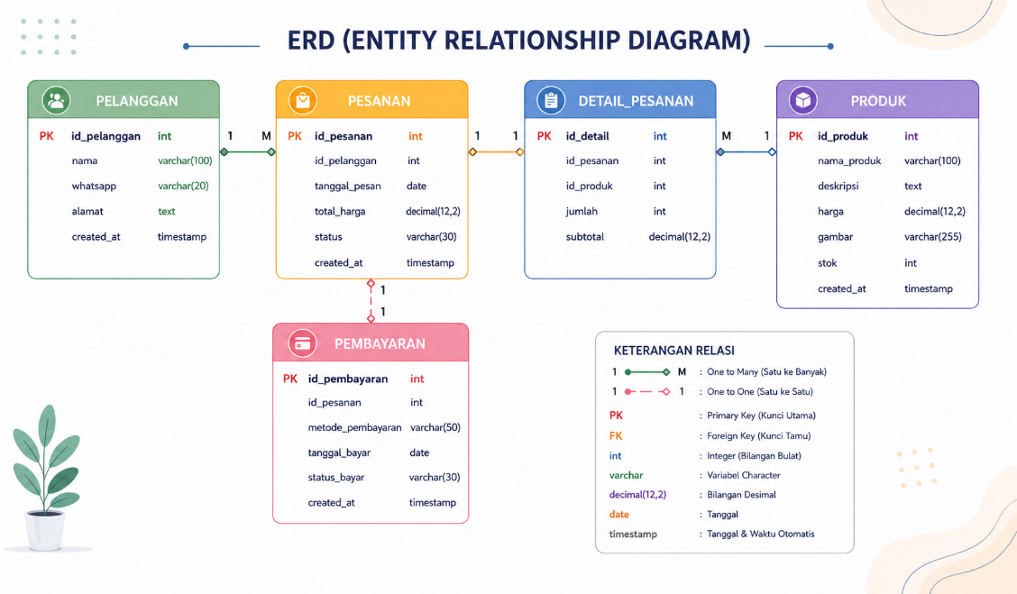
Class Diagram
Class Diagram digunakan sebagai representasi struktur objek dalam sistem yang akan dikembangkan. Diagram ini menunjukkan atribut, operasi, serta hubungan antar kelas yang digunakan pada aplikasi.
Beberapa kelas utama yang digunakan dalam Website Pre Order Toko Kaizen meliputi:

Kelas Pelanggan
Digunakan untuk mengelola seluruh informasi pelanggan yang melakukan transaksi pemesanan.

Kelas Produk
Berfungsi mengatur data produk yang ditampilkan dan dijual pada website.

Kelas Pesanan
Bertugas mengelola proses transaksi pemesanan yang dilakukan pelanggan.

Kelas Detail Pesanan
Digunakan untuk menyimpan rincian item produk yang terdapat dalam setiap transaksi.

Kelas Pembayaran
Berfungsi mencatat dan mengelola seluruh data pembayaran yang dilakukan pelanggan.
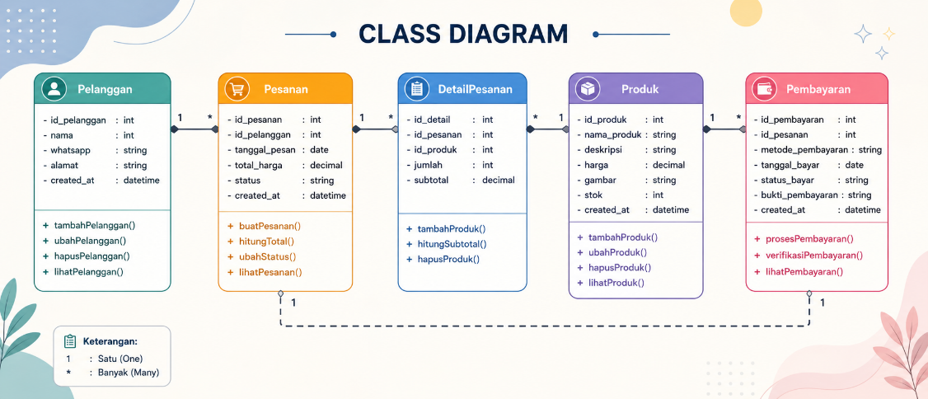

Analisis Perancangan Basis Data
Rancangan basis data pada Website Pre Order Toko Kaizen dibuat dengan memperhatikan prinsip efisiensi, konsistensi, dan kemudahan pengelolaan data. Setiap jenis informasi ditempatkan pada tabel yang berbeda sesuai fungsinya sehingga mengurangi kemungkinan terjadinya duplikasi data.
Penerapan relasi antar tabel memungkinkan data pelanggan, produk, pesanan, dan pembayaran saling terhubung secara terintegrasi. Dengan struktur seperti ini, proses pencarian data, pembuatan laporan, serta pengelolaan transaksi dapat dilakukan dengan lebih cepat dan akurat.
Selain meningkatkan kualitas penyimpanan data, desain database yang terstruktur juga mempermudah proses pengembangan fitur baru pada masa mendatang. Sistem menjadi lebih mudah dipelihara, lebih fleksibel untuk dikembangkan, dan mampu mendukung kebutuhan operasional Toko Kaizen secara optimal.

